Vicariato Bologna Ovest
CHIESA DI BOLOGNA

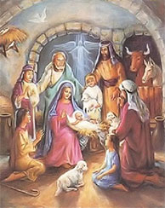

Vuoi partecipare alla
GARA DIOCESANA DEI PRESEPI?
Iscriviti mandando la tua adesione
e 5 foto digitali in formato .jpeg
agli indirizzi e-mail
presepi.bologna2010@culturapopolare.it
parrocchia.zola@alice.it
oppure 5 foto stampate agli indirizzi postali
Centro Studi per la Cultura Popolare  via Santa Margherita 4,  40123 Bologna | Parrocchia di Zola  Via Don A. Taddia, 20  40069 Zola Predosa BO
Tutti i partecipanti sono invitati alla cerimonia di premiazione,
durante la quale ognuno riceverà un dono e un attestato.
La data e il luogo saranno comunicati prossimamente.

